PRÀCTICA: L’ULL HUMÀ I ELS PROBLEMES DE VISIÓ

OBJECTIU
Estudiar el funcionament de l’ull humà i els problemes de visió que pot tenir.

FONAMENT TEÒRIC Ull humà, les seves parts i funcionament.
Vés a la pàgina https://sites.google.com/site/plasticajanborraselcolor/color-biologic

1 Observa la imatge de l’ull que hi ha i completa a partir d’ella l’esquema d’aquí a sota.

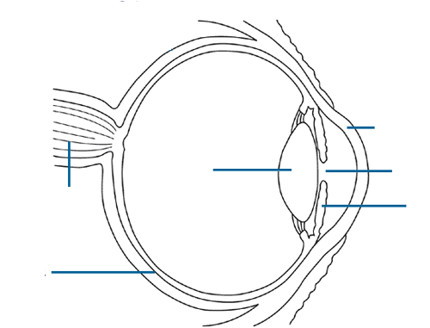
2 Vés a la pàgina http://www.xtec.cat/~egarci58/anatomiadelull/anatomia_de_lull.htm
Mou el cursor cap avall per a veure les imatges i cerca les estructures del quadre següent i completa’l.

Estructura | Funció que fa
Iris

Pupil·la

Cristal·lí

Retina

Nervi òptic

3 En el text de la retina, clica al text ressaltat en color a on hi diu Cons i bastons, vés a la pàgina corresponent i copia la definició d’aquests dos tipus de cèl·lules.

Cons-

Bastons-

3. ACTIVITATS SOBRE ÒPTICA
a) En quina estructura s’enfoca la imatge en un ull sa (revisa l’exercici 2 i mira a on està localitzada aquesta estructura en la imatge de l’exercici 1)?

b) Observa les següents imatge sobre una persona miop
c) A diferència d’un ull sa, a on forma la imatge la persona amb miopia?

d) Observa, la 2a imatge quina forma té la lent que corregeix la miopia?

e) Observa la imatge, que succeeix amb la longitud dels raigs de llum gràcies a aquesta lent?

f) Quan la llum canvia de medi experimenta el fenomen de la refracció, observa atentament com estan els raigs de llum a través de la lent, quin efecte físic experimenten aquests raigs QUAN SURTEN de la lent?

g) Com s’anomena la lent que produeix aquest fenomen?

h) Mira de nou els dos dibuixos i compara’ls, a quina distància mira el llibre la persona miop quan duu ulleres respecte quan no en duu?

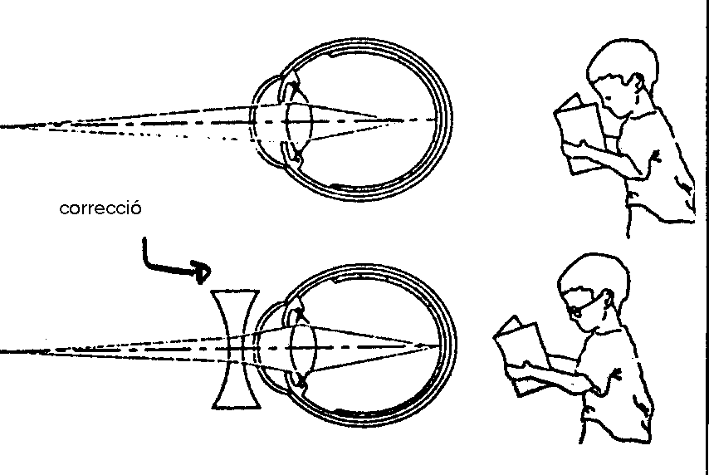

i) Observa les següents imatge sobre una persona miop
j) A diferència d’un ull sa, a on forma la imatge la persona amb hipermetropia?

k) Observa, la 2a imatge quina forma té la lent que corregeix la hipermetropia?

l) Observa la imatge, que succeeix amb la longitud dels raigs de llum gràcies a aquesta lent?

m) Quan la llum canvia de medi experimenta el fenomen de la refracció, observa atentament com estan els raigs de llum a través de la lent, quin efecte físic experimenten aquests raigs QUAN SURTEN de la lent?

n) Com s’anomena la lent que produeix aquest fenomen?
o) Mira de nou els dos dibuixos i compara’ls, a quina distància mira el llibre la persona hipermetrop quan duu ulleres respecte quan no en duu?

